PROGRAMACIÓN ORIENTADA A OBJETOS

LABORATORIO N° 02

POO: Constructores y encapsulamiento

CODIGO DEL CURSO:



Alumno(s) |  | Nota
Grupo
Ciclo | II
Fecha de entrega

I.- OBJETIVOS:
- Instalar y configurar los componentes necesarios para programar en Java (Windows 10).
- Crear, compilar, ejecutar y depurar programas bajo la programación orientada a objetos mediante constructores.

II.- SEGURIDAD:
 | Advertencia:  En este laboratorio está prohibida la manipulación del hardware, conexiones eléctricas o de red; así como la ingestión de alimentos o bebidas.

III.- FUNDAMENTO TEÓRICO:
Revise sus diapositivas del tema antes del desarrollo del laboratorio.

IV.- NORMAS EMPLEADAS:
No aplica

V.- RECURSOS:
- En este laboratorio cada alumno trabará con un equipo con Windows 10.
- La instalación del software requerido se realizará en un equipo Virtual

VI.- METODOLOGÍA PARA EL DESARROLLO DE LA TAREA:
- El desarrollo del laboratorio es individual.

VII.- PROCEDIMIENTO:

CREAR UN PROYECTO NUEVO EN ECLIPSE

- En el programa Eclipse elija la opción File New Java Project
- En la ventana “New Java Project” escriba como nombre de proyecto: proyecto_02 luego presionar Finish
- Desde el panel “Package Explorer”, expandir el nodo correspondiente a su nuevo proyecto
- Adicionaremos una nueva clase Java a nuestro proyecto
  - Clic derecho en el nodo src New Class
  - En la ventana “New Java Class”. Asigne:
    - Name: Alumnos
    - Clic en el botón Finish
- Dentro del código de la función main() adicione las siguientes instrucciones:

Programa que imprime y calcula el promedio de notas mediante un constructor

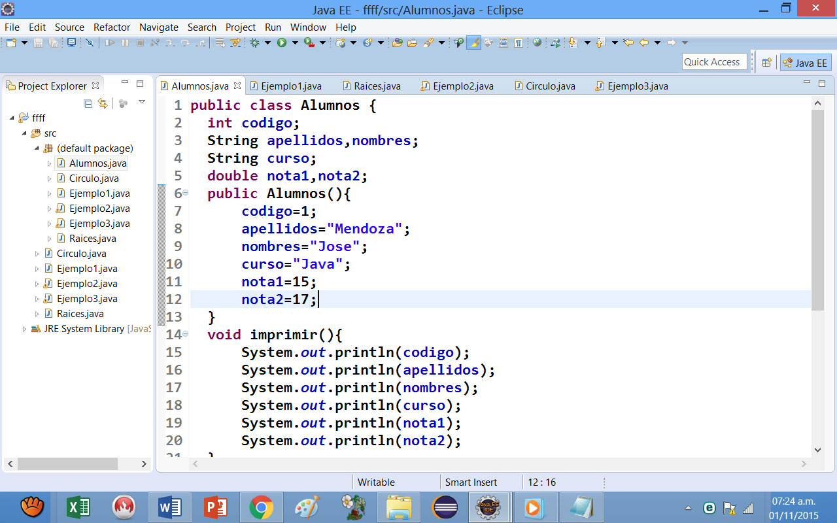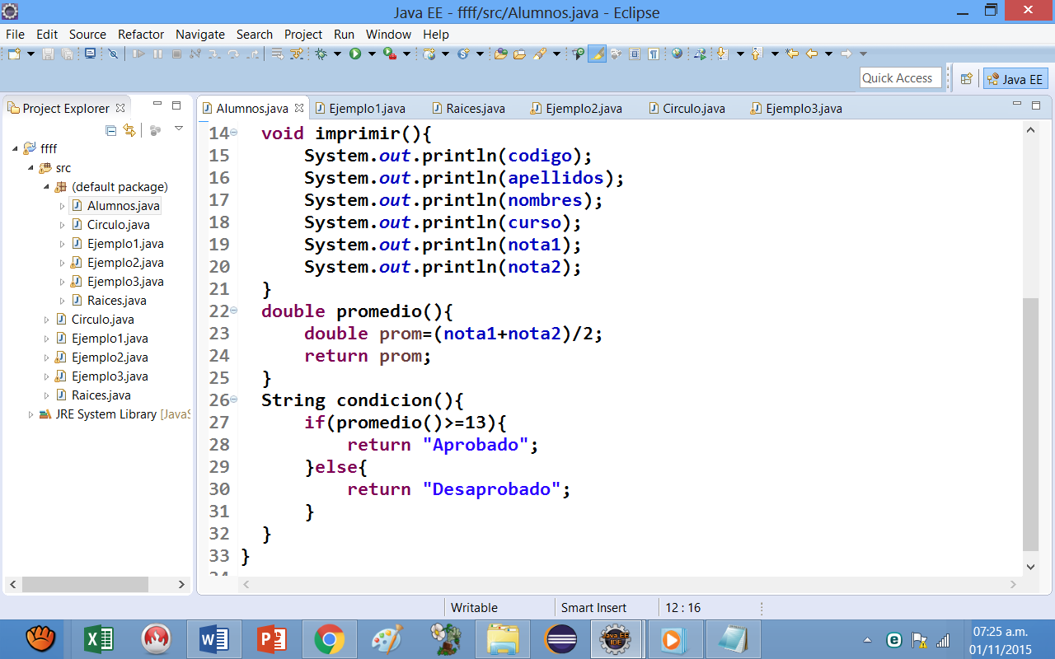

- Grabe el programa modificado: File Save

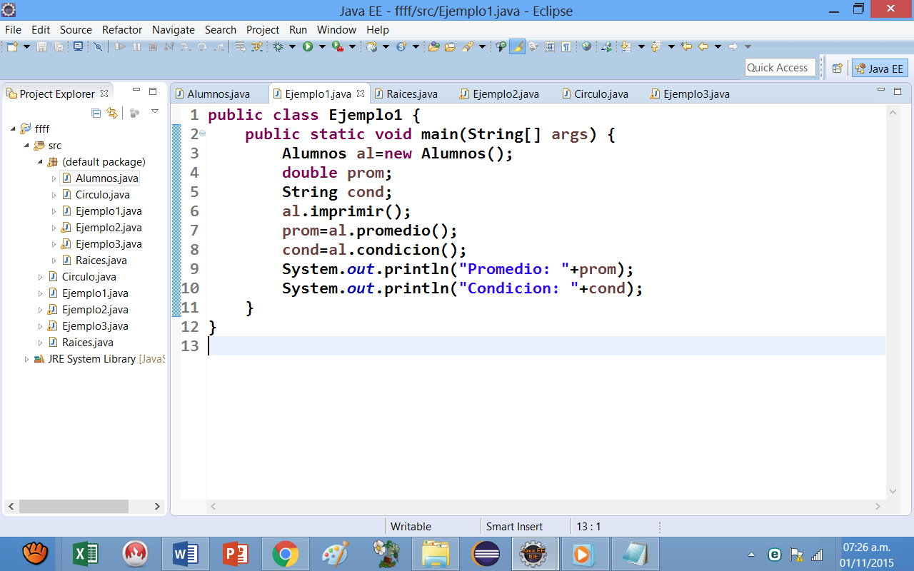

Programa que imprime y calcula el promedio de notas mediante dos constructores

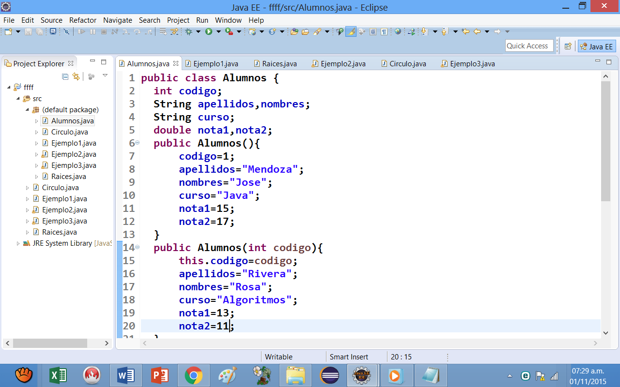 | 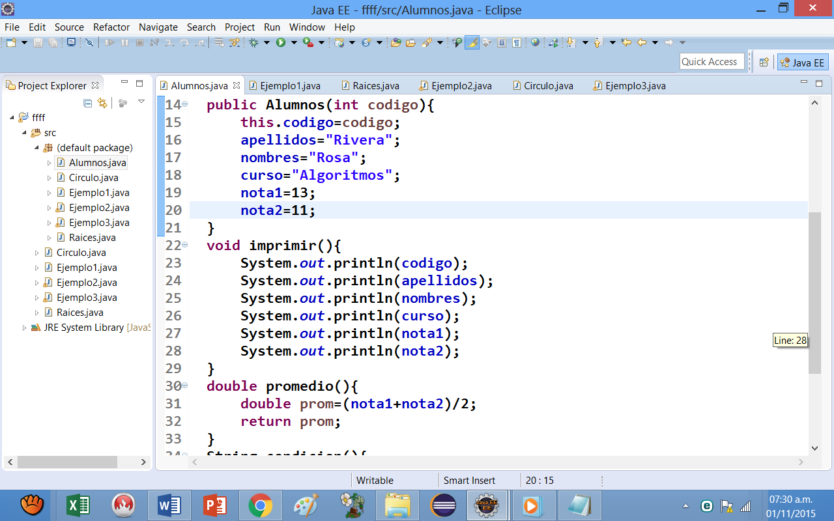  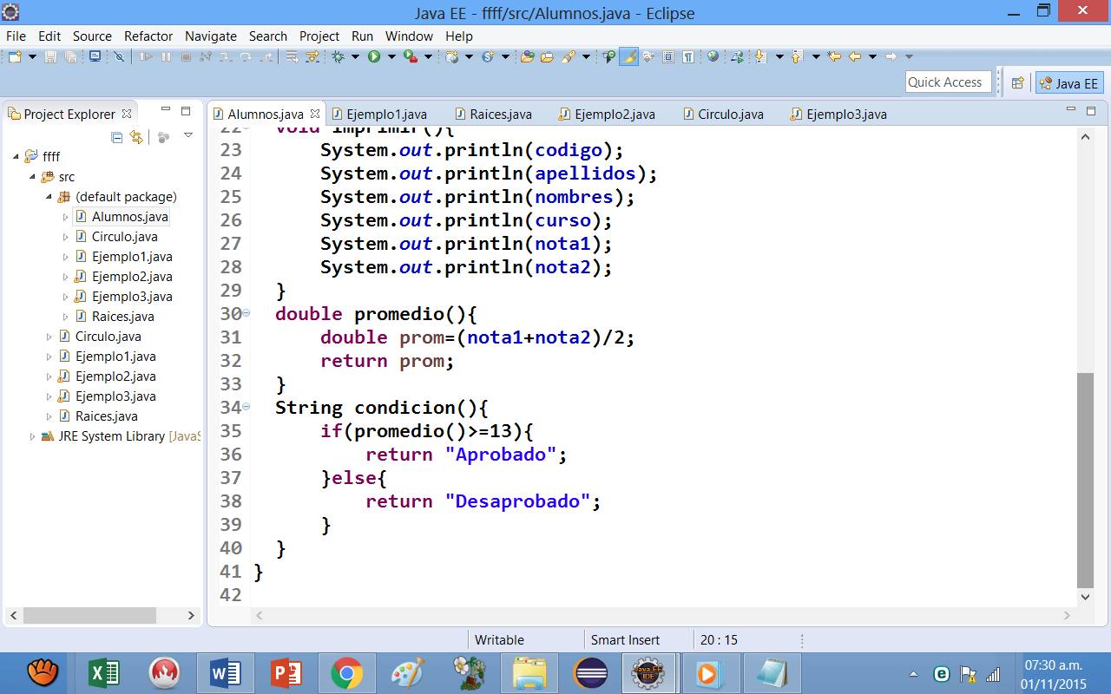

Programa que imprime y calcula el promedio de notas mediante tres constructores

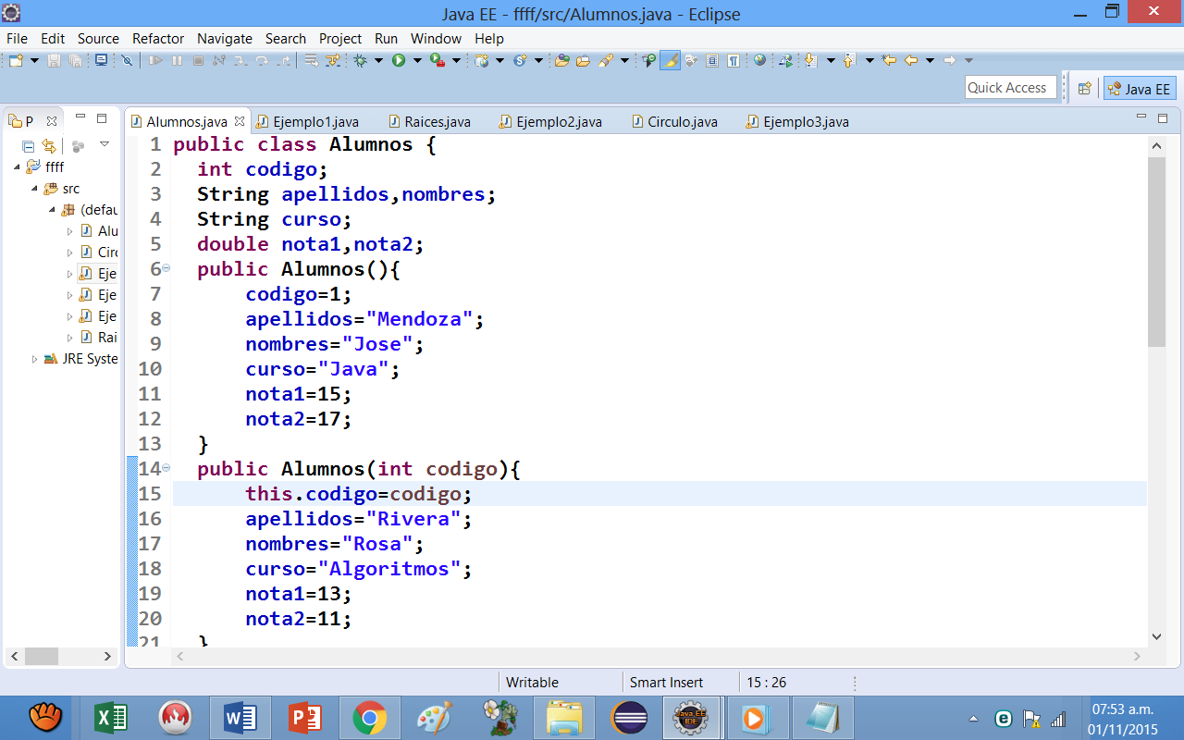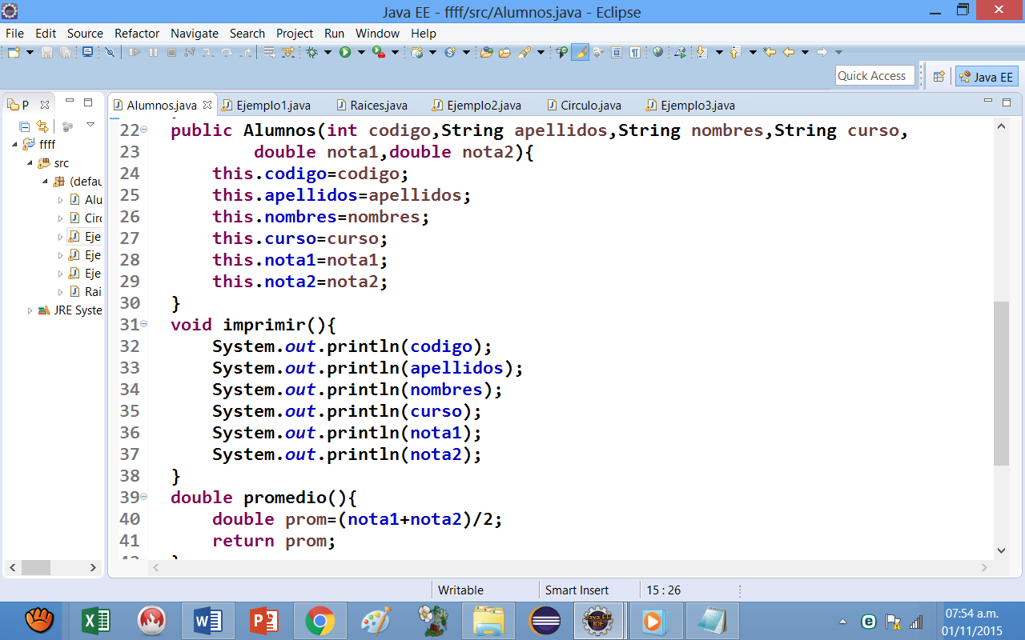
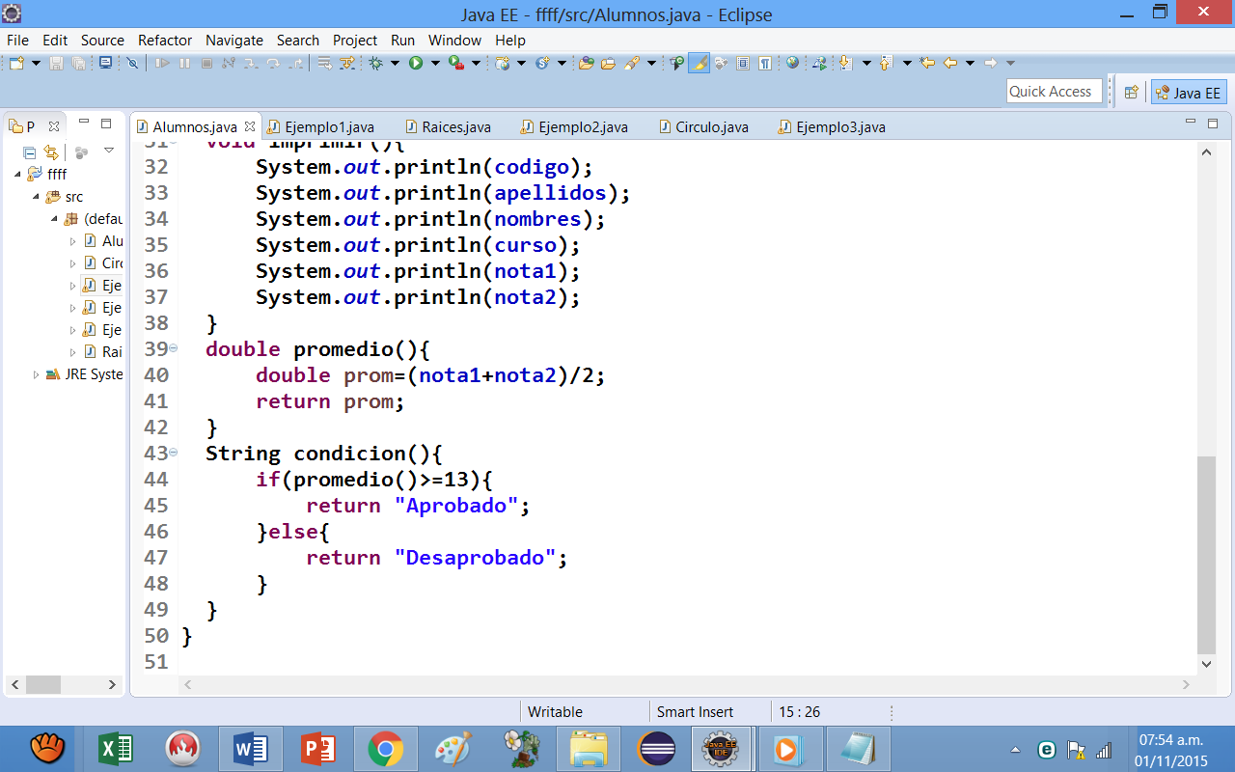

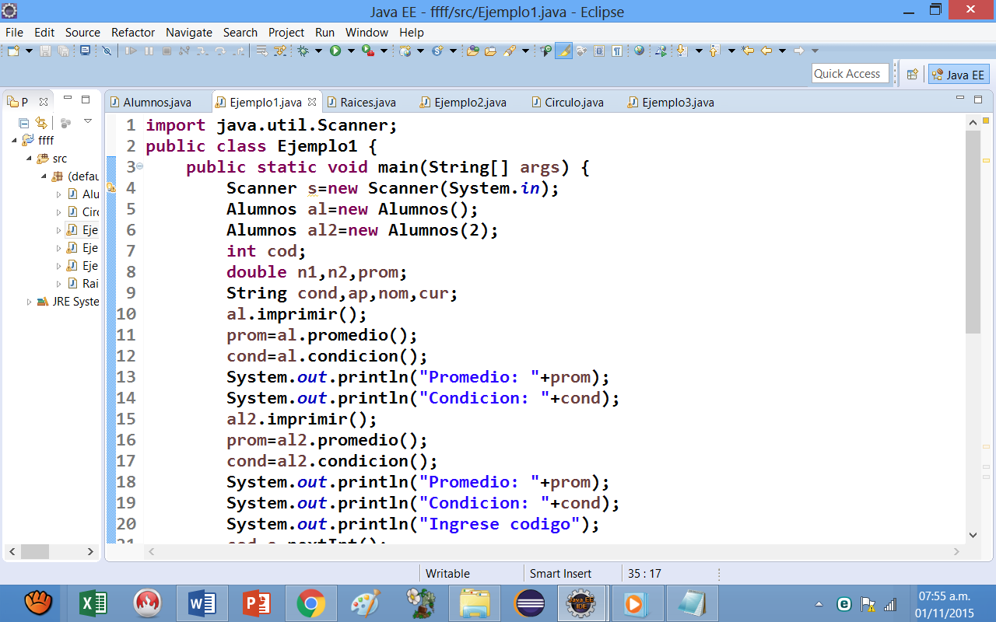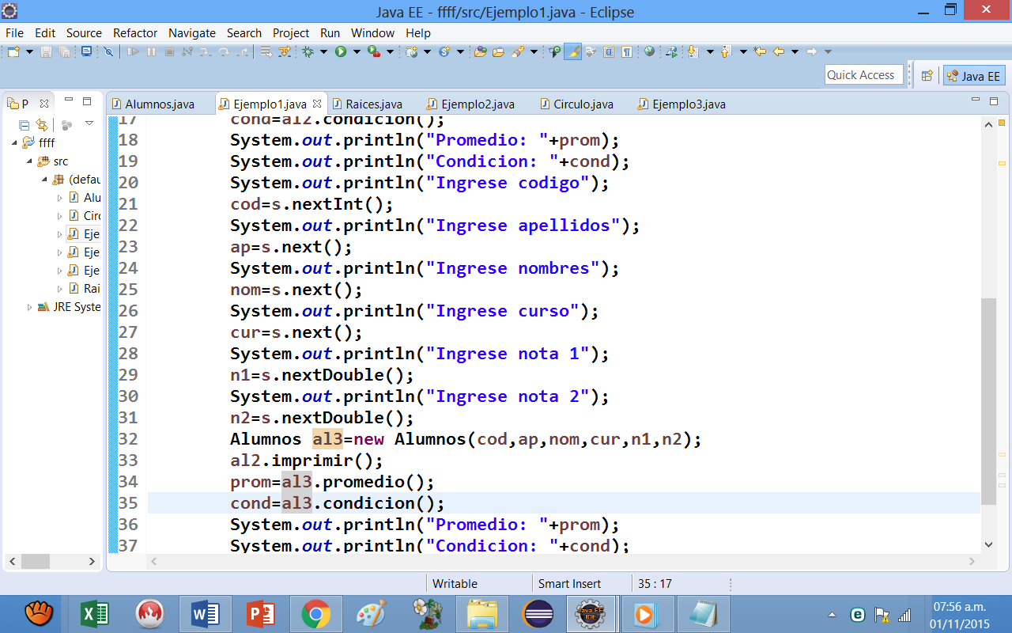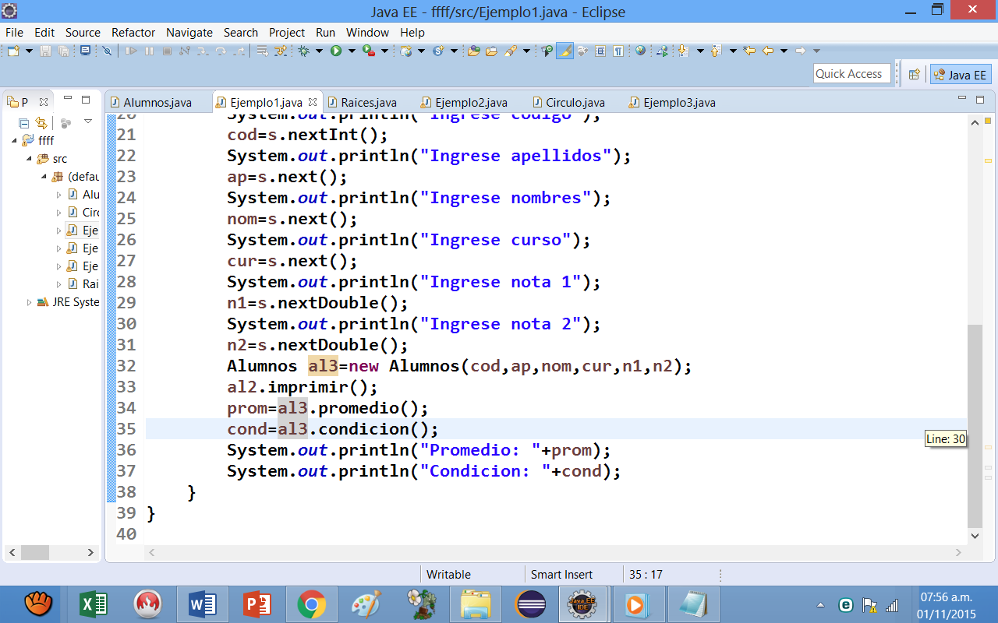

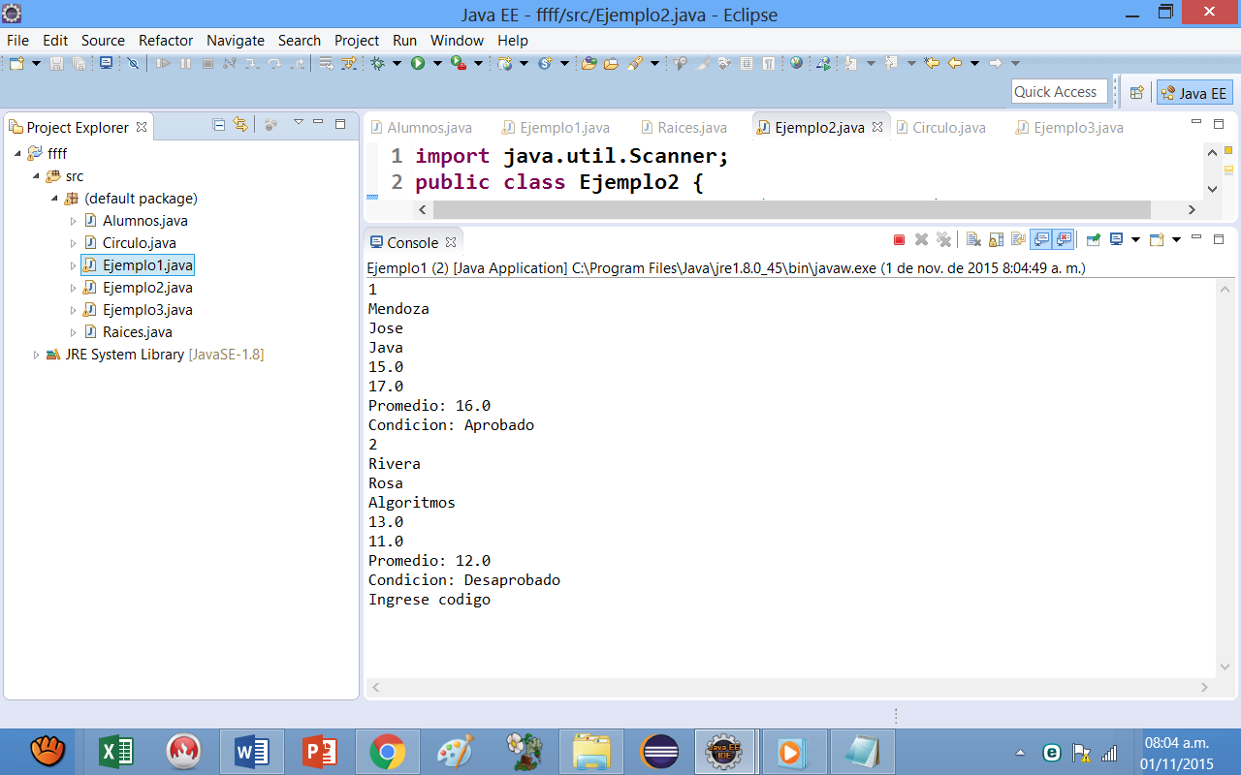

Programa que calcula las raíces reales de una ecuación cuadrática con un constructor

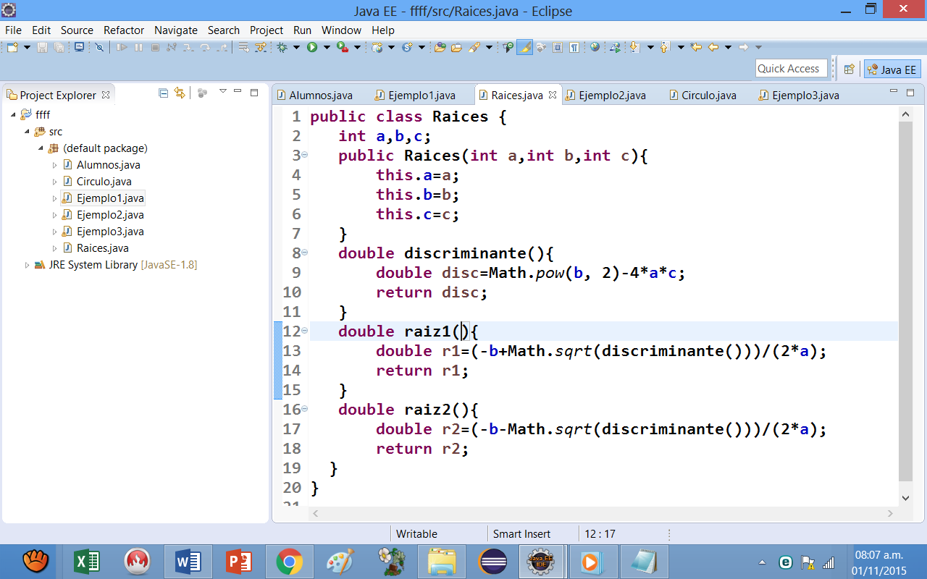

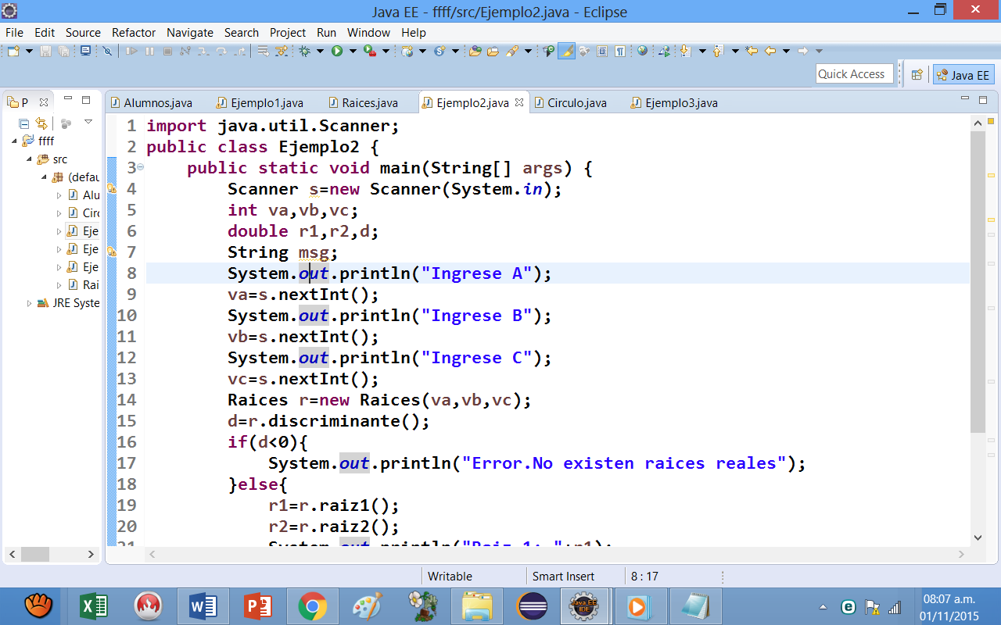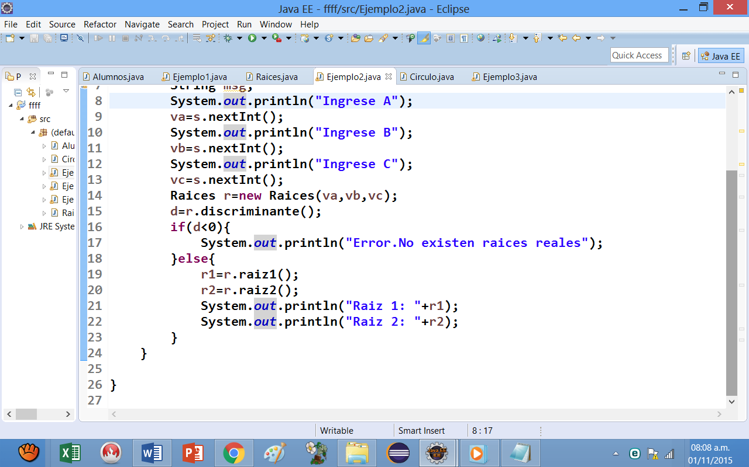

EJERCICIOS DE APLICACIÓN
- Crear una aplicación que calcule la hipotenusa. Emplee constructores
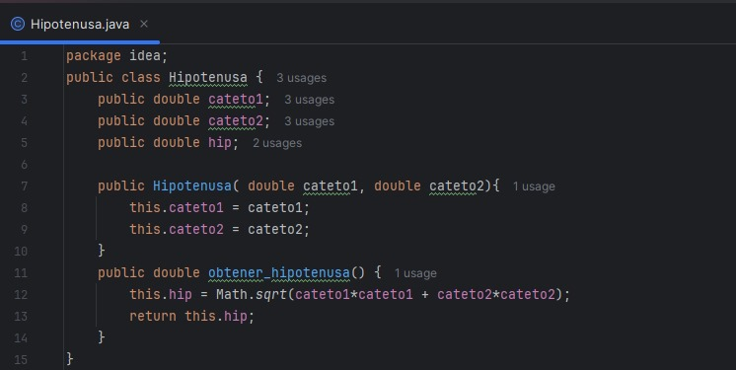
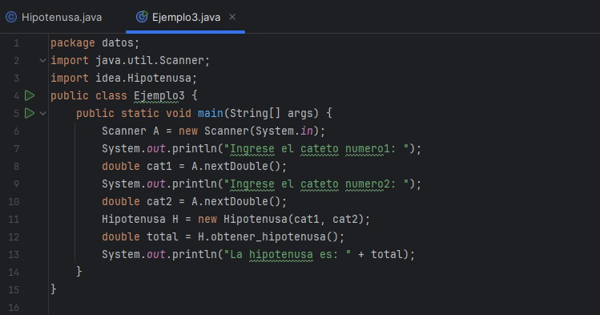
- Crear una aplicación mediante encapsulamiento. La clase productos deberá tener los siguientes atributos privados: código, descripción, cantidad y precio unitario
Crear una aplicación que realice los siguientes cálculos:
- Calcular el precio total (cantidad por el precio)
- Calcular el igv
- Calcular el total
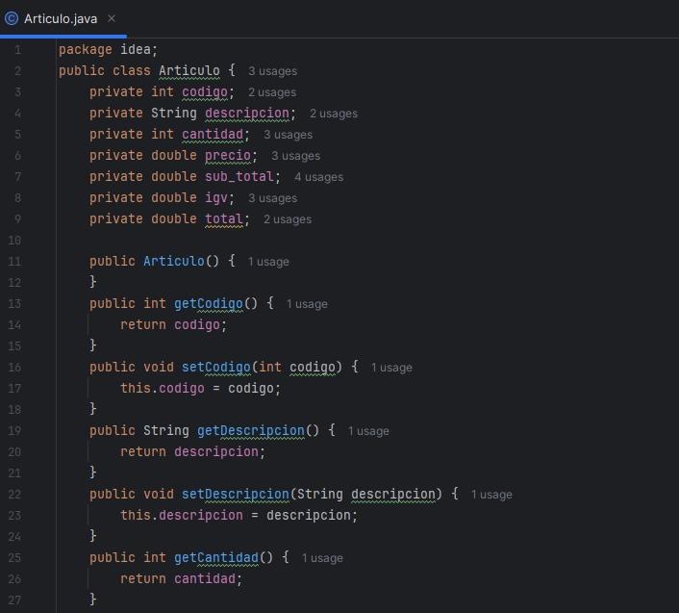
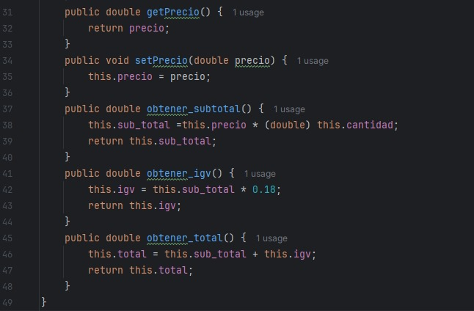
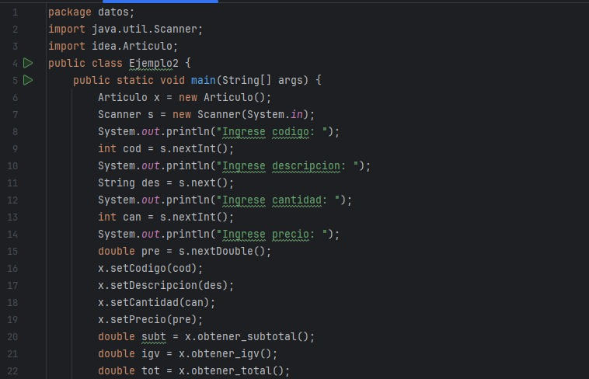

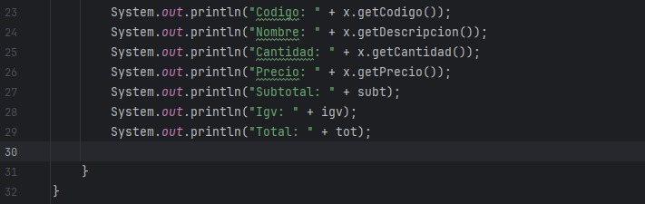

CONCLUSIONES:
En este ejercicio, aprendí que los constructores son útiles para inicializar los atributos de una clase automáticamente cuando se crea un objeto, lo que facilita el proceso de asignación de valores iniciales. Además, el encapsulamiento es importante porque ayuda a proteger los datos al hacer que algunos atributos solo sean accesibles a través de métodos, evitando que se modifiquen directamente. Esto asegura que los datos dentro de la clase estén más controlados y organizados.
"Dime y lo olvido, enséñame y lo recuerdo, involúcrame y lo aprendo”. Benjamín Franklin (1706-1790)

